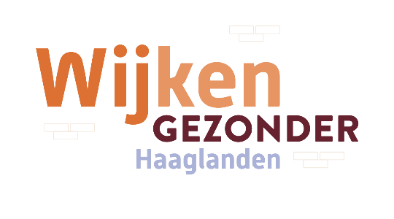 | Voornaam Achternaam  Functie  06 12 34 54 78  mail@mail.nl  wijkengezonder.nl  Volg ons op LinkedIn of via de nieuwsbrief.
Disclaimer:
Deze e-mail is uitsluitend bestemd voor de geadresseerde(n). Wilt u direct contact met mij opnemen indien de e-mail bij vergissing bij u is terecht gekomen? Verstrekking aan en gebruik door anderen is niet toegestaan, omdat het bericht vertrouwelijke informatie kan bevatten. Ik sluit iedere aansprakelijkheid uit die voortvloeit uit elektronische verzending.

